Қазақстан Республикасы Қостанай облысы Арқалық қаласы
“Балдырған А” бөбекжай-балабақшасы Алюминстрой
жауапкершілігі шектеулі серіктестігі

Консультациялық пункті 2024-2025ж.

- «Позитивті эмоциялар» баланың әлеуметтік дамуындағы маңызды рөл
( баланың эмоцианалды жағдайы, ата-аналармен ойындар)
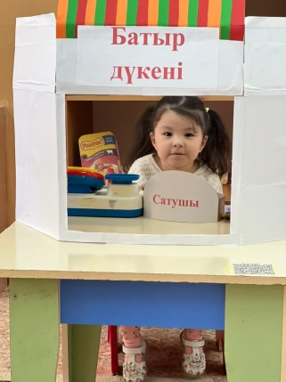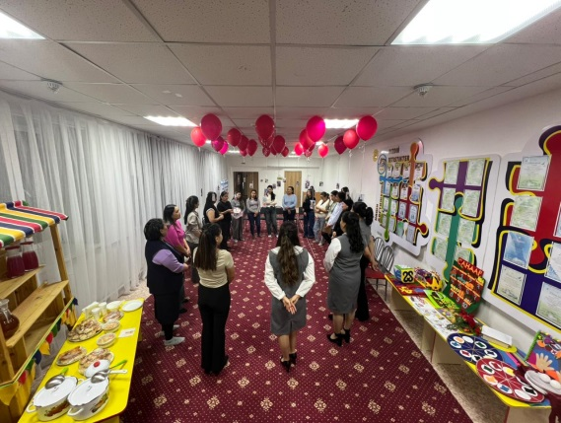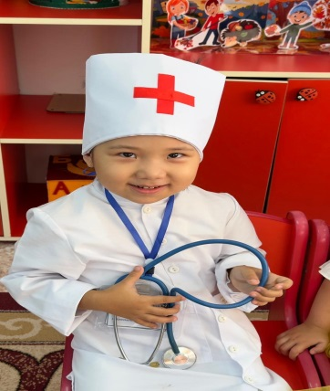

2.«Кел танысайық»
Сілтеме: https://www.instagram.com/reel/DBghx_no3qP/?igsh=MThtZ3JzZmFnNzRodg==
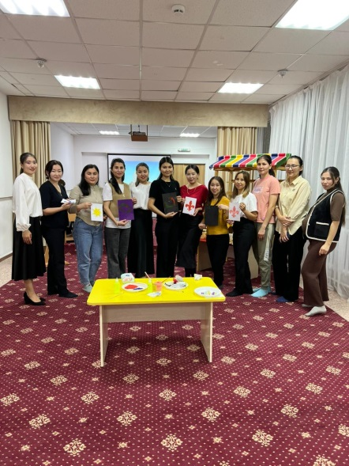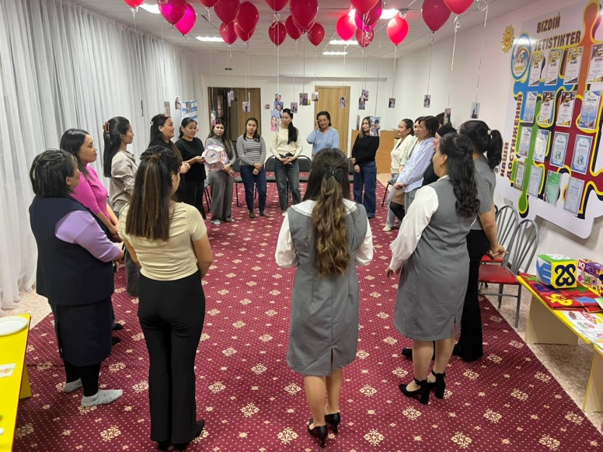

3.«Баланы қалай тәрбиелеу керек»
Сілтеме: https://www.instagram.com/reel/DBdDWa3IeS8/?igsh=b3l1amRpa3drYnBi

